ЦЕЛЬ РЕБЕНКА | ПОВЕДЕНИЕ РЕБЕНКА
Перенаправить  внимание на себя | Беспокоит взрослого, вызывает раздражение
РЕАКЦИЯ РОДИТЕЛЕЙ
Можно
v Проявлять «превентивное v Использовать
внимание». технику «Это
v Реагировать сразу. большая проблема
v Приобнять. средняя или
v Не подкреплять капризы. маленькая?»
Нельзя
х Говорить: «Отстань!»

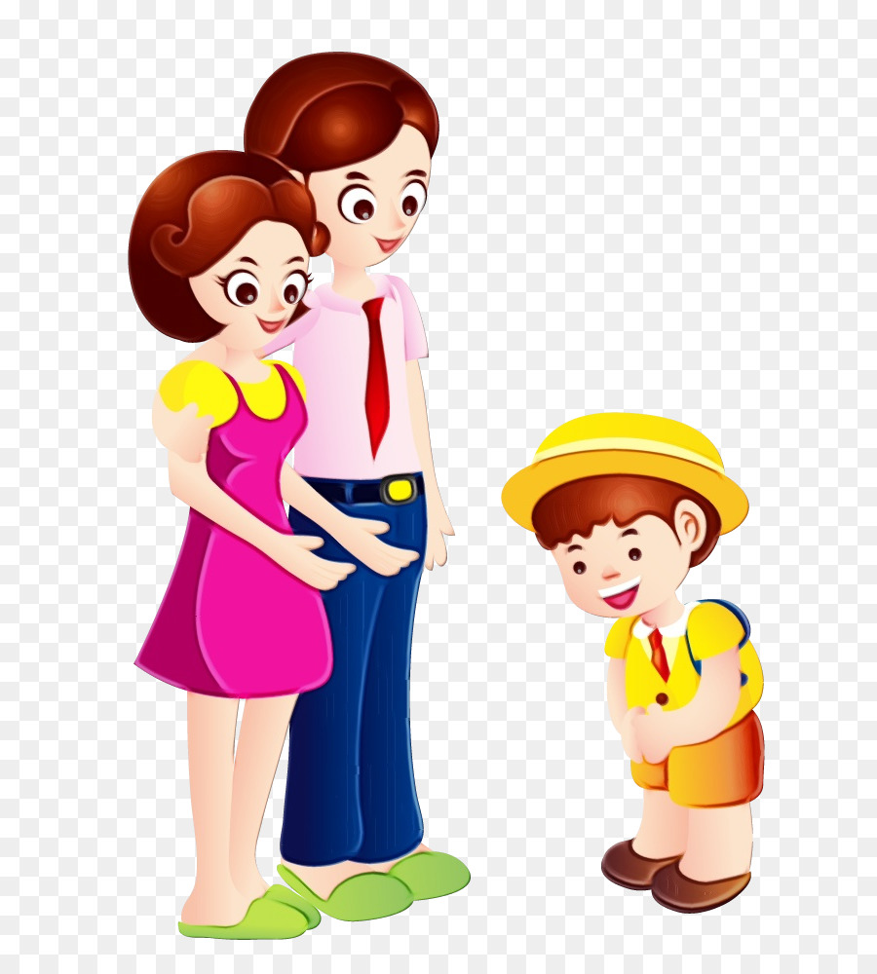
ЦЕЛЬ РЕБЕНКА | ПОВЕДЕНИЕ РЕБЕНКА
Бороться за власть и внимание | Вызывает гнев, делает назло
РЕАКЦИЯ РОДИТЕЛЕЙ
Можно
v Спокойное проявление Обратить внимание
власти. на личные границы.
v Дать возможность Показать, что целей
сделать выбор из вариантов. можно добиться
v Говорить заранее конструктивными
о предстоящих делах. Способами.
v Проанализировать где
вынужден подчиняться без
всякой собственной цели.
Нельзя
х Проявлять агрессию.

ПАМЯТКА ДЛЯ РОДИТЕЛЕЙ

Почему ребенок плохо себя ведет и что с этим делать?
Отслеживайте свою эмоциональную реакцию на поведение ребенка

Составитель:
педагог-психолог
МБОУ «Ивановская СОШ»
Хаялиева А.С.

«Дурными» поступками ребенок привлекает к себе внимание родителей. Часто он это делает потому, что не получает ответа на хорошее поведение: его не хвалят, не говорят, как сильно его любят. Выражайте свою любовь к детям в самых обычных ситуациях, и вы увидите, как изменится к лучшему поведение ребенка.

Любовь к детям нужно выражать в ясной и понятной им форме. Дети ищут подтверждения того, что они любимы, в отношении к ним, в нашем голосе, глазах, жестах. Поэтому как можно чаще обнимайте, целуйте своих детей, разговаривайте с ними, слушайте их, смотрите на них с любовью и нежностью.

Хвалите своего ребенка! Даже если он не совершил ничего выдающегося с точки зрения взрослого, все равно говорите ему слова одобрения и поддержки, потому что ребенок ждет этого. Помните: то, что для взрослого это обычный шаг, для ребенка-прорыв. И он достоин похвалы
ЦЕЛЬ РЕБЕНКА | ПОВЕДЕНИЕ РЕБЕНКА
Отомстить | Действует чтобы обидеть, сделать больно
РЕАКЦИЯ РОДИТЕЛЕЙ
Можно
v Проявлять терпение и тепло.
v Восстанавливать отношения.
v Узнавать ребенка.
v Понять, есть ли у ребенка ресурсы для противостояния взрослым (например, он может защитить себя?).
Нельзя
х Отвечать ударом
х Наказывать
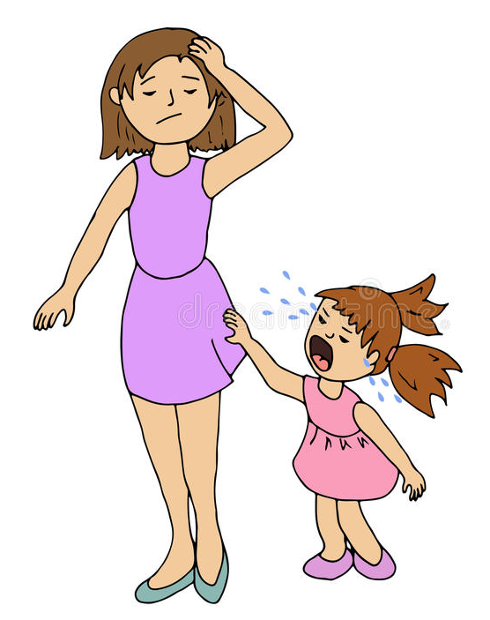

ЦЕЛЬ РЕБЕНКА | ПОВЕДЕНИЕ РЕБЕНКА
Уклониться и избежать ответственности | Действует чтобы вызвать безнадежность, жалость, демонстрирует неспособность
РЕАКЦИЯ РОДИТЕЛЕЙ
Можно
v Поддерживать усилия.
v Награждать за результаты.
v Искать условия для опыта успеха в деятельности.
v Усложнять задачи по мере решения.

Нельзя
х Поддерживать беспомощность
х Соглашаться с отказом от развития.
х Критиковать.
